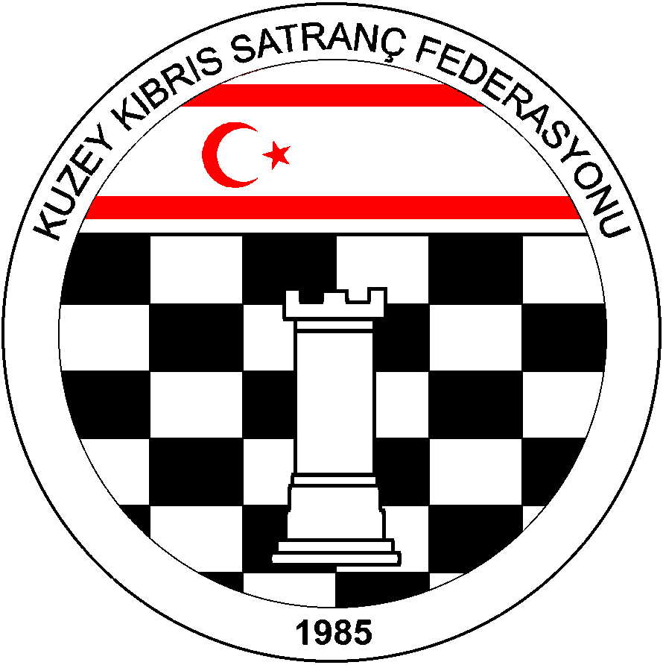

Kuzey Kıbrıs Satranç
Federasyonu

P.K. 741, Lefkoşa
K.K.T.C.

Tel.No. : (+90) 533 8803430
Fax.No.:
Chess Federation of
Northern Cyprus
PO.Box. 741 Lefkosa

MERSIN 10 – TURKEY

E-mail : bahadrvolkan@gmail.com
Web Page : www.ncchess.com

KUZEY KIBRIS SATRANÇ FEDERASYONU
M. KEMAL DENİZ 2012 KKTC BÖLGE BİRİNCİLİKLERİ

1.Amaç: Bölgelerimizde satranç sporunu teşvik etmek, tanıtmak, sevdirmek , merhum M. Kemal Denizi anmak ve her bölgenin birincilerini belirlemek.

2.Organizasyon: Kuzey Kıbrıs Satranç Federasyonu:

3.Başlama ve Bitiş Tarihi: 15 Haziran – 1 Eylül 2012 ( Bölgeler bu tarihler arasında tur günlerini istedikleri gibi düzenleyebilir. )

4.Başlama Saati: 19:00 ( Bölgeler başlama saatini hakemin onayı ile değiştirebilirler )

5.Tempo: 90 dakika + 30 saniye eklemeli.

6.Yöntem: 5 Tur Bireysel İsviçre Yöntemi ( Katılım sayısı 32 ‘nin üzerinde olursa 7 tur yapılacaktır.)

7.Bölgeler: Lefkoşa, Mağusa, Girne, Güzelyurt ve İskele Bölgeleri.

8.Katılım Şartları: KKTC vatandaşları ile KKTC’de ikamet ve oturma izni bulunan yabancı uyruklu sporcular, KKSF Lisansı çıkartmak koşuluyla yarışmalara katılabilir. Sporcular ikamet ettikleri bölgede yarışmalara katılabilirler. Yurtdışında ikamet edenler ailesinin ikamet bölgesinde yarışmalara katılabileceklerdir.Ancak KKTC vatandaşı olmayan sporcular Kemal Deniz KKTC birinciliklerine katılamazlar.

9.Kazanılacak Hak: Kemal Deniz KKTC Birinciliklerine katılabilmek için, Bölge birinciliklerine katılmak ve tamamlamak zorunludur. Bölge birinciliklerine katılanlar KKTC Birinciliğine katılmak hakkı elde eder ve 50 TL katılım ücreti yerine 30 TL katılım ücreti öder. UKD’si veya ELO’su 1950 ve üzerinde olanlar Bölge Birinciliklerine katılmak zorunda değiller ve KKTC Birinciliğine doğrudan katılma hakkı elde ederler. Bölge Birinciliklerine sağlık veya başka önemli bir nedenden dolayı katılamayanlar durumlarını belirtelen belgeleri ile birlikte KKSF Yönetim Kuruluna başvurmaları halinde durumları değerlendirilip karara bağlanacaktır.

10.Katılım Ücreti: 20 TL. Satranç Federasyonu hesabına turnuva başlamadan önce yatırılmalıdır, ( Türk Bankası Ltd. Lefkoşa Köşklüçiftlik Şubesi. Hesap No: 24264 ) veya turnuva hakemine vermelidir.

11.Son Başvuru Tarihi: Her bölgede belirlenen 1. Turun başlama tarihinden önceki gündür. Başvurular her bölgenin hakemine yapılacaktır.

12.Değerlendirme: Yarışma verileri UKD hesaplamalarında kullanılacaktır.

13.Bekleme Süresi: Tur başlamasından 15 dakika içerisinde masasında hazır olmayan oyuncu hükmen mağlup sayılır.

14.Erteleme: Rakibin kabul etmesi ve hakemin onayı ile ertelenebilir. Son tur maçları kesinlikle ertelenemez.. Geçerli mazereti olmayan oyuncu turnuvadan çıkarılır. Geçeli mazeret sadece bir tur için geçerlidir.

15.Eşitlik Bozma: Buchholz-1 ve -2 (alttan), Sonneborn-Berger puanlarına, ve galibiyet sayısına bakılır.

16.İtiraz: İtiraz Kurulu oluşturulmayacaktır. Başhakemin kararı kesindir.

17.Hakemler: Yarışma Hakemleri

Lefkoşa Bölgesi: Hasan Akgün ( Tel: 0533 855 7442 ) Yer: LSD Lokali
Gazimağusa Bölgesi: Ahmet Kansal ( Tel: 0533 861 3640 ) Yer: MAGEM
Girne Bölgesi: Suat Nailer ( Tel: 0542 857 3346 ) Yer: Eziç Premier
Güzelyurt Bölgesi: Mehmet Özerkman ( Tel: 0533 841 9841 ) Yer: Kurtuluş Lisesi
İskele Bölgesi : Meltem Akbaş: ( Tel: 0542 886 4575 ) Yer: Erenköy

18.Ödüller: İlk üç dereceye girenlere Kupa, turnuvayı tamamlayan tüm sporculara madalya verilir.

19. Tüm sporcular bu yönergeyi okumuş ve kabul etmiş sayılırlar.

20. Bömlgelerin Tur tarihleri:

LEFKOŞA: 30-31 Temmuz – 1-2-3 Ağustos 2012
MAĞUSA: 10-13-14-15-17 Ağustos 2012
GİRNE: 5 Temmuz – 2 Ağustos 2012 (Her Perşembe)
GÜZELYURT: 13 – 17 Ağustos 2012.
ERENKÖY: 6-8-10-13-15 Ağustos 2012

